Регистры — это устройства, предназначенные для приема, хранения и передачи дискретных кодов (слов). В основе регистра используются триггеры. Число триггеров определяет разрядность слова.
Занесение информации в регистры называется операцией ввода или записи. Выдачу информации внешним устройством называют операцией вывода или считывания.
В зависимости от функционального назначения все регистры подразделяются па две категории: регистры памяти (хранения) и регистры сдвига. В свою очередь, сдвигающие регистры в зависимости от способа ввода и вывода информации делятся на параллельные, последовательные и комбинированные (последовательно-параллельные), а по направлению передачи информации (сдвига) — на однонаправленные и реверсивные.
Запоминающие регистры — простейший вид регистров. Их назначение — хранить кодовую информацию небольшого объема в течение относительно непродолжительного времени. Эти регистры представляют собой набор синхронных триггеров, каждый из которых хранит один разряд двоичного числа — бит информации. Запись и считывание информации производится одновременно во всех разрядах параллельным кодом. Структура запоминающего регистра иллюстрируется рис.5.30.
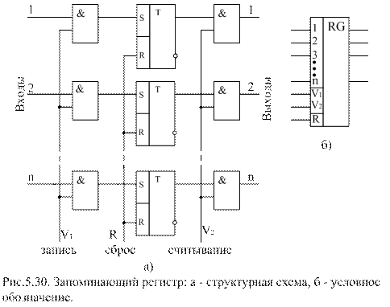
Наращивание разрядности регистров памяти достигается добавлением нужного числа триггеров. 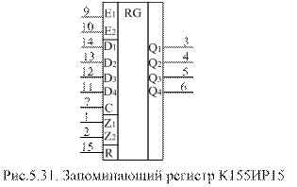
В качестве примера рассмотрим запоминающий регистр К155ИР15 — рис.5.31. Это четырехразрядный регистр, выходы которого могут иметь третье, высокоимпендансное состояние Z. Входы E₁, E₂ определяют режим ввода, а входы Z₁, Z₂ — режим вывода информации. Вход R — сбросовый. Параллельный ввод информации в триггеры регистра со входов D₁ – D₄ происходит по переднему фронту тактового сигнала С при наличии лог.0 на обоих входах E₁, E₂. При наличии лог.1 хотя бы на одном из входов E₁, E₂ регистр переходит в режим хранения. Подача сигнала лог.1 на сбросовый вход R обнуляет регистр независимо от состояния других входов. Зависимость режимов работы регистра от комбинации входных сигналов показана в следующей таблице:
Входы | Режимы работы
R | C | E₁ | E₂ | D_{i}
 | X | X | X | X | Обнуление
 |  |  |  |  | Запись
 |  |  |  |  | Запись
 | X |  | X | X | Хранение
 | X | X |  | X | Хранение
Отличительная особенность этой микросхемы — наличие буферных выходных каскадов, управление которыми осуществляется по двум входам Z₁, Z₂. Если хотя бы на одном из этих входов существует сигнал высокого уровня, то буферные каскады закрыты и выходы микросхемы находятся в высокоимпендансном состоянии, т.е. практически отключены от триггеров. И только при Z₁ = 0 и Z₁ = 0 состояние триггеров передается на выходы регистра. Состояние буферных выходных каскадов не сказывается на режимах работы микросхемы.
Регистр К155ИР15 имеет тактовую частоту, равную 25 мГц и потребляет ток 72 мА.
Регистры сдвига представляют собой основную массу регистров, используемых на практике. Этот вид регистров отличается большим разнообразием, как в функциональном отношении, так и в отношении схемных решений и параметров. Регистры сдвига кроме операции хранения осуществляют преобразование последовательного кода в параллельный и наоборот, служат в качестве цифровых элементов задержки, выполняют арифметические и логические операции. Регистр состоит из последовательно соединенных триггеров. Передача информации с триггера на триггер происходит под воздействием тактовых импульсов.
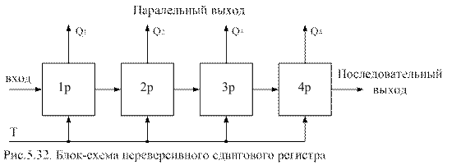
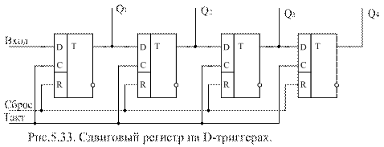
Блок-схема сдвигаемого нереверсивного регистра показана на рис.5.32, а пример реализации на D-триггерах — на рис.5.33. Значение входного сигнала появится на выходе последнего разряда через m тактов, где m — число разрядов регистра. Поэтому для ввода в регистр m-разрядного слова потребуется m тактов. Показанный на рисунке регистр преобразует входной последовательный код в выходной параллельный. Следует иметь в виду, что информационный сигнал, бывший на выходе старшего разряда регистра, с приходом очередного тактового импульса выводится из регистра и исчезает.
В реверсивных сдвиговых регистрах может происходить передача информации как в направлении от младшего разряда к старшему, так и в обратном направлении. Регистр кроме последовательного входа может иметь параллельный установочный вход. В качестве примеров рассмотрим несколько серийно выпускаемых микросхем сдвиговых регистров.
На рис.5.34,а показана микросхема К561ИР2. В состав микросхемы входит два четырехразрядных однонаправленных регистра сдвига с последовательным вводом и параллельным выводом информации. Вход D — информационный. Сдвиг информации происходит по положительному фронту тактовых импульсов на входе С. Обнуление регистра производится сигналом лог.1, подаваемым на вход R. Способ наращивания разрядности регистра показан на рис. 5.34,б.
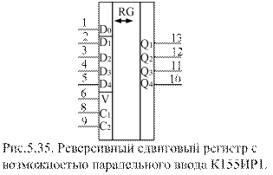 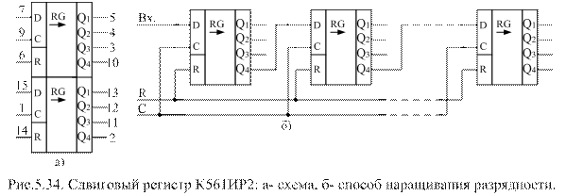 Микросхема К155ИР1 — рис.5.35 — представляет собой четырехразрядный реверсивный регистр сдвига с последовательным и параллельным вводом информации и параллельным выводом. Микросхема используется в качестве буферной памяти, прямого кольцевого распределителя импульсов, элемента задержки на несколько тактов и др. D₀ — вход регистра для последовательного кода, a D₁ – D₄ — входы для параллельного кода. Вход V служит для выбора режима работы регистра. При V = 0 происходит сдвиг вправо при каждом отрицательном перепаде потенциала па входе C₁, параллельные входы D₁ – D₄ отключаются. При V = 1 разрешается параллельные установка по входам D₁ – D₄ сдвиг влево при отрицательном перепаде потенциала на входе С. Для сдвига влево необходимо произвести внешние соединения выходов , Q₄, Q₃, Q₂ со входами D₃, D₂, D₁ соответственно. Информация в последовательном коде в этом случае вводится через вход D₄.

